АВТОР: Баулина Вера Николаевна
ДОЛЖНОСТЬ: музыкальный руководитель
УЧЕБНОЕ ЗАВЕДЕНИЕ: МАДОУ №9 «Улыбка»
НАСЕЛЕННЫЙ ПУНКТ: город Реж, Свердловской области
НАИМЕНОВАНИЕ МАТЕРИАЛА: методическое пособие Лэпбук
ТЕМА: «Путешествие по стране Театралии»
РАЗДЕЛ: дошкольное образование

ЦЕЛЬ: приобщать к театральному и музыкальному искусству посредством сказок и песен русской народной культуры, повышать эмоциональное и духовное развитие.

Искусство театра, являясь одним из важнейших факторов, эстетических наклонностей, интересов, практических умений. В процессе театрализованной деятельности складывается особое, эстетическое отношение к окружающему миру, развиваются общие психические процессы: восприятие, образное мышление, воображение, внимание, память и др.
Создавая обстановку свободы и раскованности, необходимо побуждать детей фантазировать, видоизменять, комбинировать, сочинять, импровизировать на основе уже имеющегося опыта. Так они могут переиначивать начало и концовки знакомых сюжетов, придумывать новые обстоятельства, в которые попадает герой, вводить в действие новых персонажей.
Развивается режиссерская игра. Необходимо поощрять желание придумать свои способы реализации задуманного, действовать в зависимости от своего понимания содержания текста.

Лэпбук считается «универсальным». Все детали оформления кармашков съемные и в дальнейшем могут замениться на другую тему. Использовать его могут и воспитатели ДОУ.

Изготовление Лэпбука:
- Основа-картон
- Оклейка основы-ткань
- Кармашки-ламинированная цветная бумага
- Тропинка-стеклянные и натуральные цветные камешки
- Мостики-трубочки для коктейлей
- Фетровые цветы-на кнопках
- Трава и елки-шерстяные нитки
- Река-мятая оберточная бумага

Весь картинный материал, кармашки, книжки-малышки и дидактический материал распечатан на цветном принтере и ламинирован.
Все составляющие Лэпбука могут заменяться и пополняться.
Знакомство и пользование папкой происходит совместно со взрослым подгруппой детей, в дальнейшем может использоваться самостоятельно.
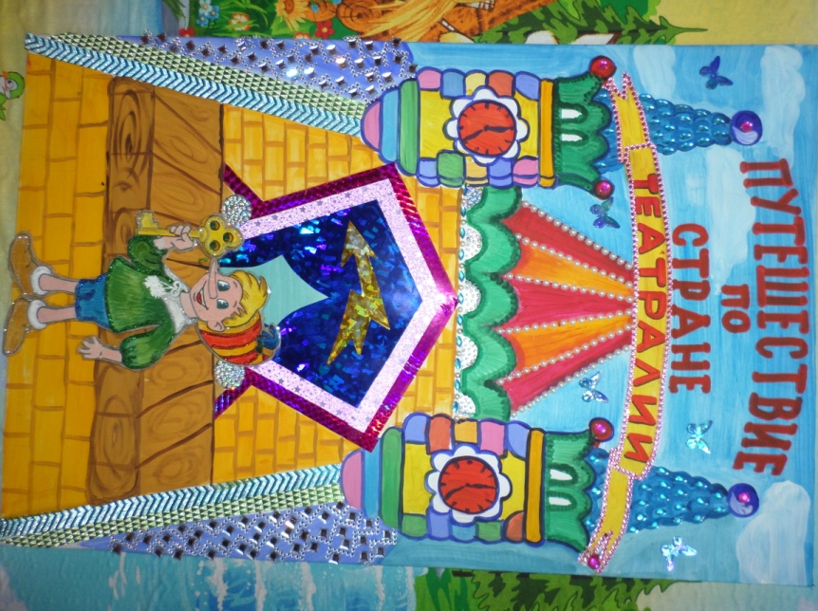
ЦЕНТРАЛЬНАЯ СТРАНИЦА

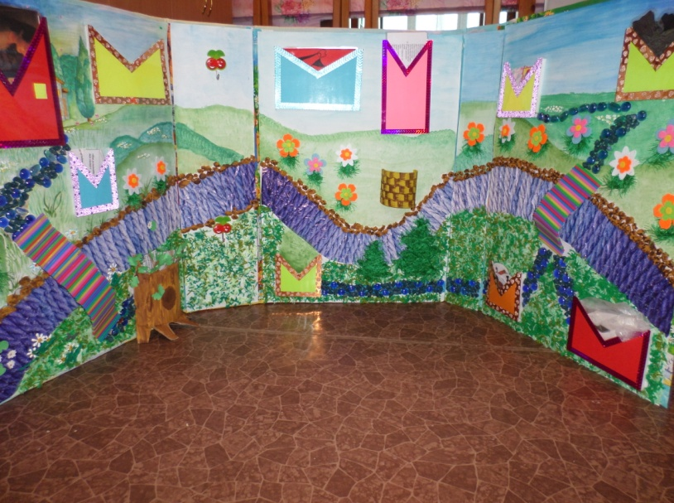
РАЗВЕРНУТЫЙ ВИД ВНУТРИ (БЕЗ НАПОЛНЕНИЯ)
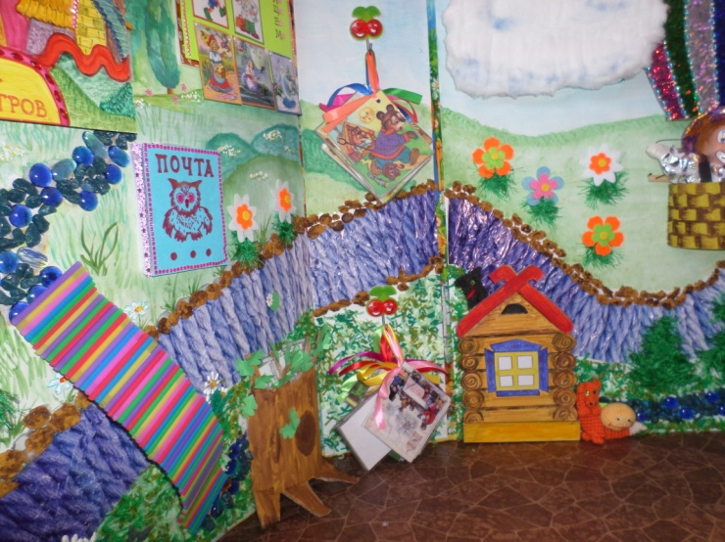 | 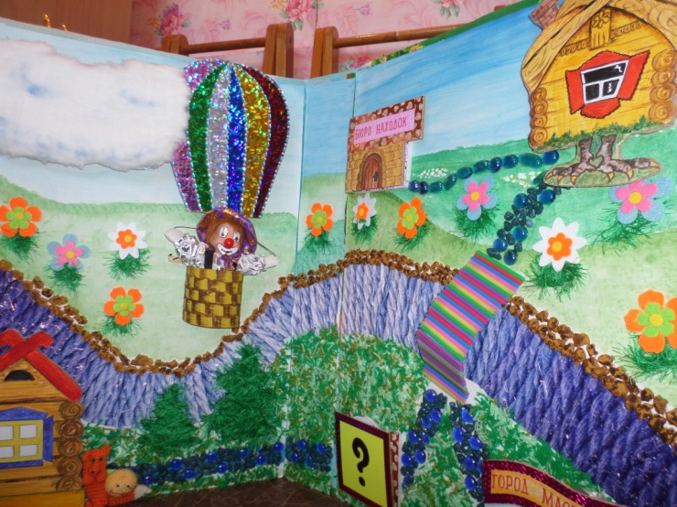
РАЗВЕРНУТЫЙ ВИД ВНУТРИ (С НАПОЛНЕНИЕМ)

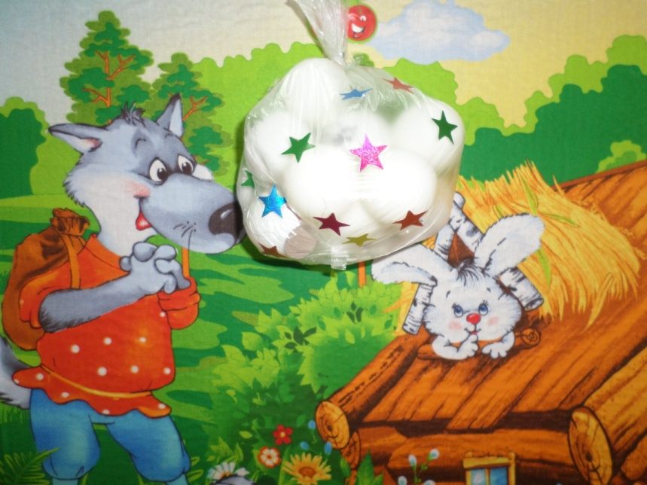
ЗАДНЯЯ СТЕНКА
ЗАДАЧИ:
- развивать умение проговаривать скороговорки, потешки, прибаутки, слова выученных песен и сказок
- самостоятельно исполнять большинство произведений, разученных в течении года
- развитие мелкой моторики, снятие мышечного напряжения
- выступать с куклами за ширмой с другими участниками театра, развивая чувство коллективизма и коммуникабельности.

ОПИСАНИЕ СОДЕРЖАНИЯ:
- Кармашек - « Город Театров»
Содержит фотографии разных театров-теневой, марионеток, ростовых, би-ба-бо и т. д.
Цель: Знакомить с различными видами театра, что способствует накоплению живых театральных впечатлений.
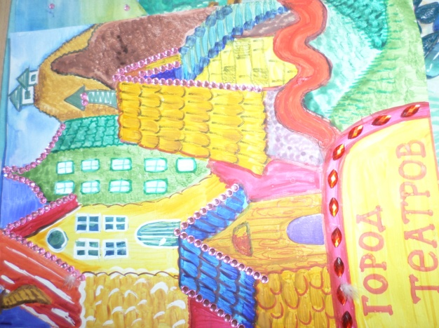 | 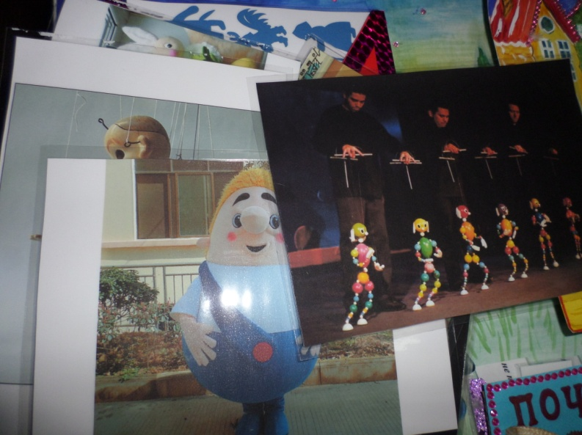
- Кармашек- «Доска объявлений»
В городе Театров потерялись сказочные герои-вспомнить и назвать их.
Цель: Расширение знаний литературных произведений
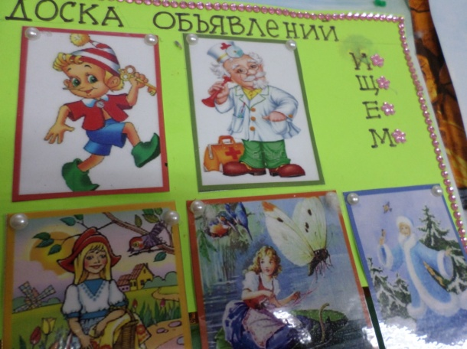
- Кармашек- «Почта»
Содержит объявления и телеграммы сказочных героев, угадать кому они принадлежат.
Цель: использовать метод ассоциаций, акцентировать внимание детей на сюжетах произведений
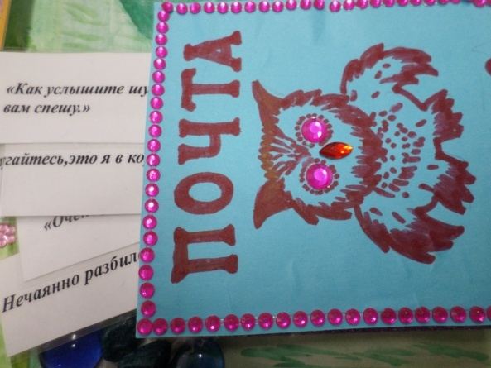
- Кармашек- «Пень»
Содержит загадки о сказочных героях
Цель: развивать психические процессы(память, внимание, мышление)

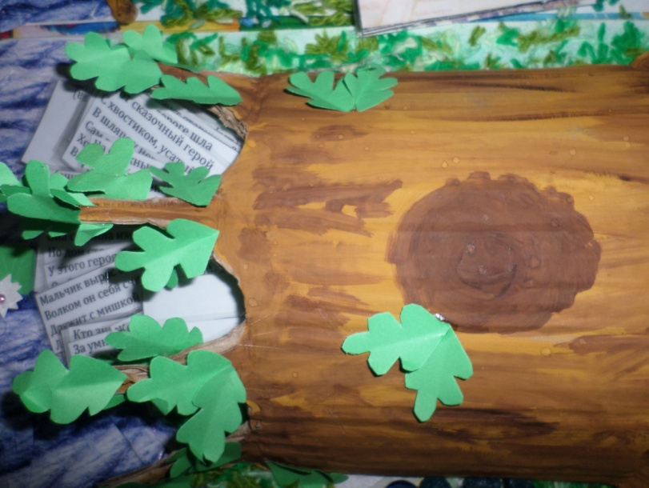

- Книжки-малышки
Рассказать сказку по картинкам
Цель: развивать самостоятельность, брать на себя роль выбранного персонажа и выразительно рассказать небольшую сказку

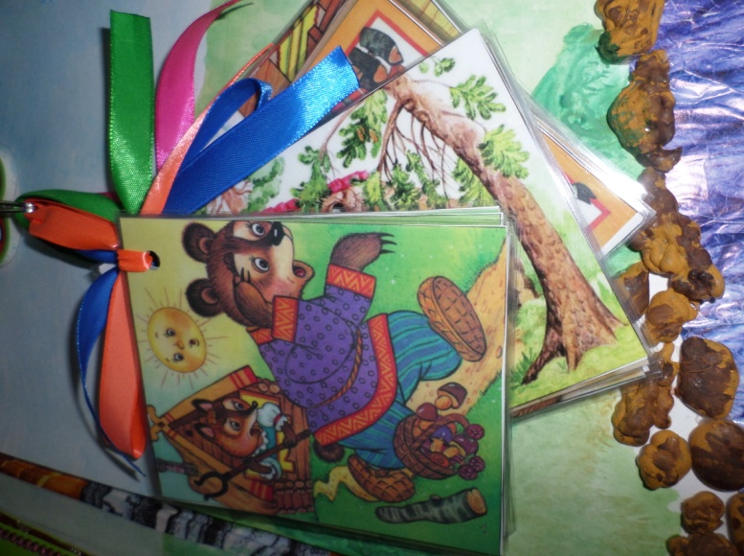 | 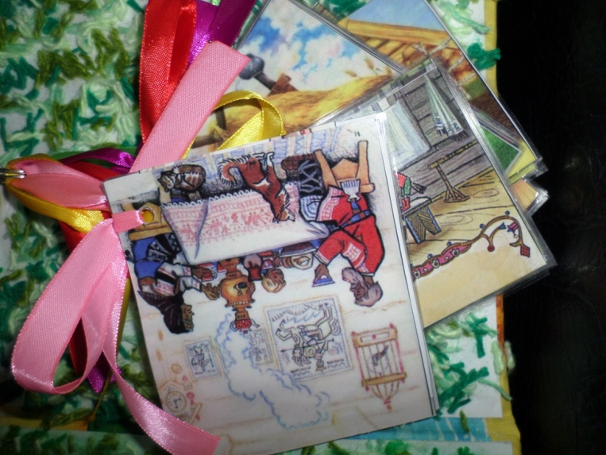

- Кармашек- «Туча»
Схематичное обучение кукловождению
Цель: обогащение знаний о видах вождения кукол би-ба-бо

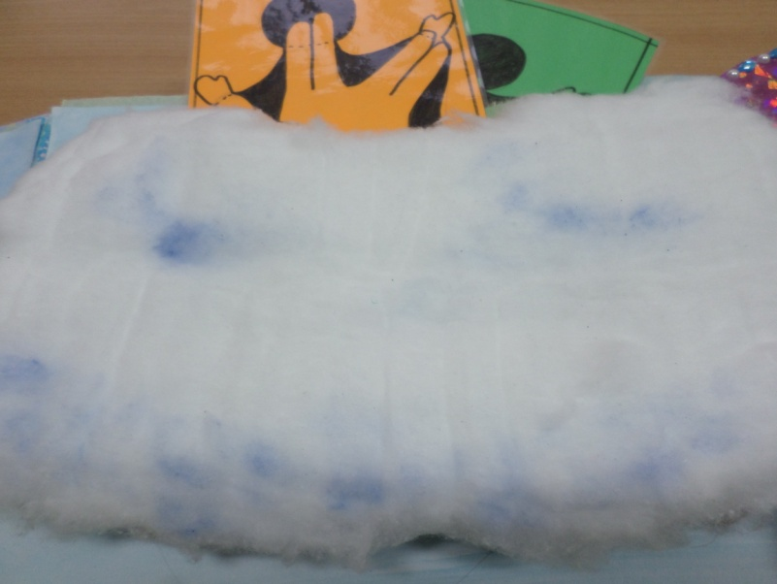 | 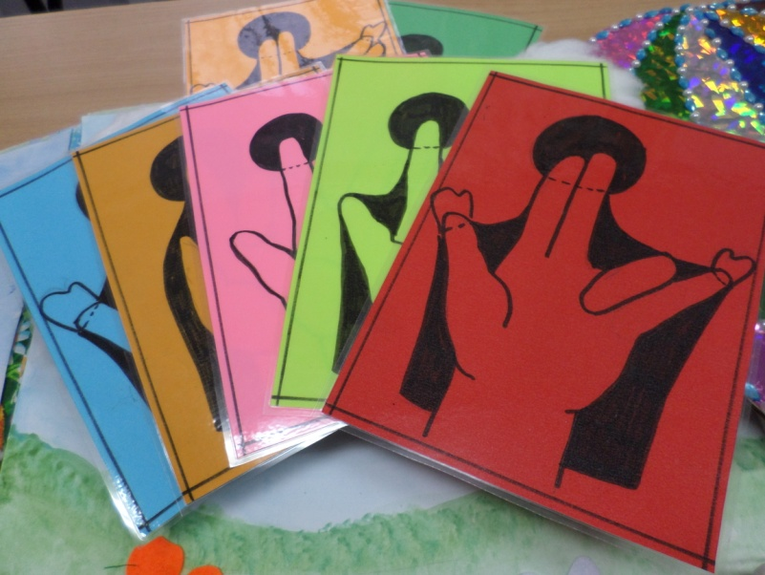

- Кармашек- «Воздушный шар»
Пальчиковые игры
Цель: развитие мелкой и общей моторики дошкольников. Развитие тонких движений пальцев рук.

 | 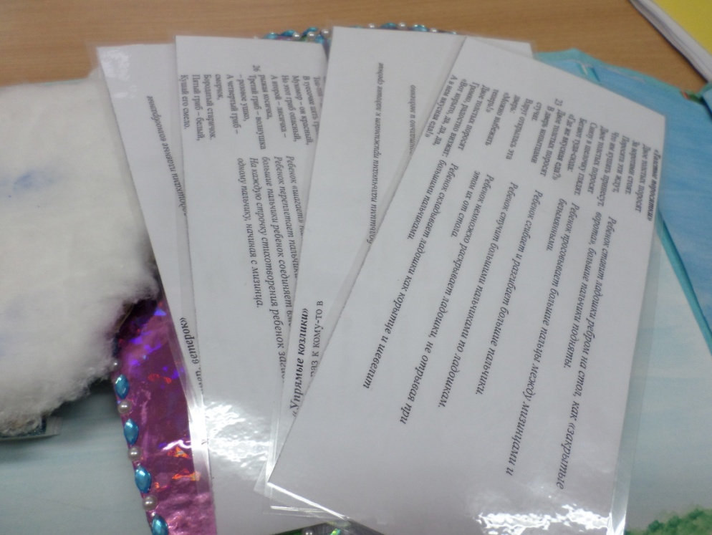

- Кармашек- «Корзина»
Кукла-марионетка «Клоун»
Цель: развивать координацию движений, помочь ребенку концентрировать внимание на одном предмете, развивать гибкость пальцев и кисти
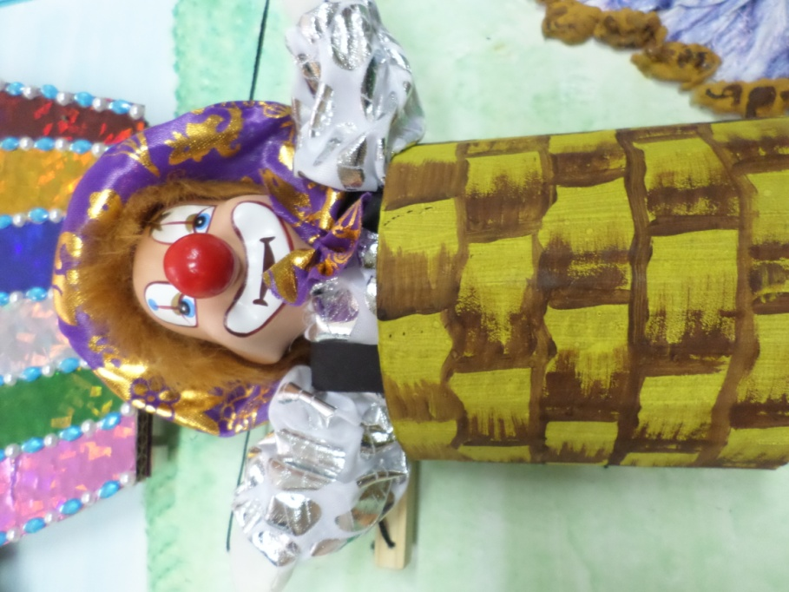
- Кармашек- «Теремок»
«Пальчиковый» вязаный театр. Сказка «Колобок»
Цель: развивать мелкую мускулатуру пальцев руки, точную координациюдвижений. Совершенствовать зрительно-двигательную координацию и ориентировку в микропространстве
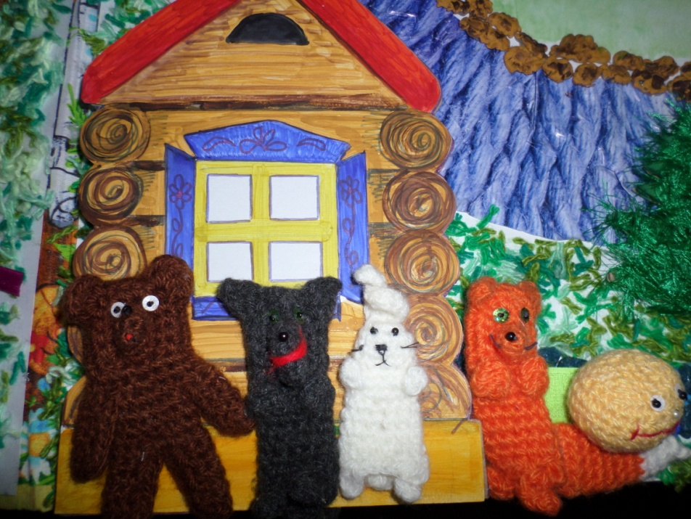
- Кармашек- «Бюро находок»
Игра-пазлы. Составить парные картинки-сказочные герои-волшебные вещи (например: Буратино-золотой ключик)
Цель: обогатить игровую деятельность, развлечь и порадовать детей.

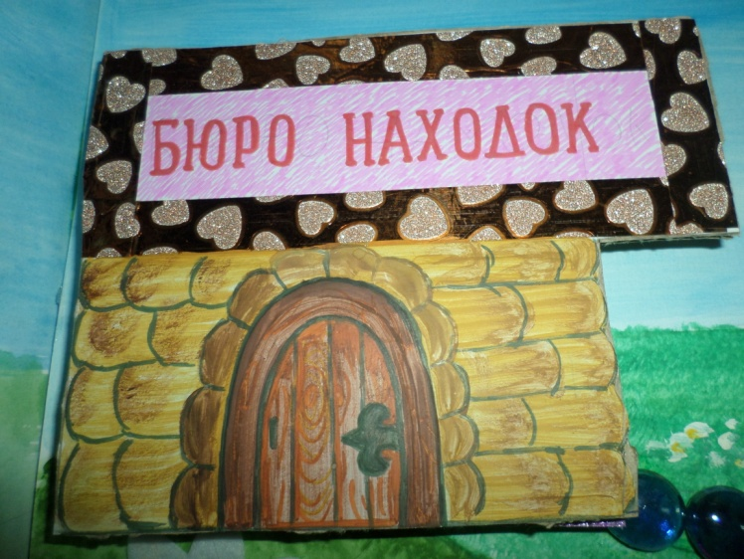 | 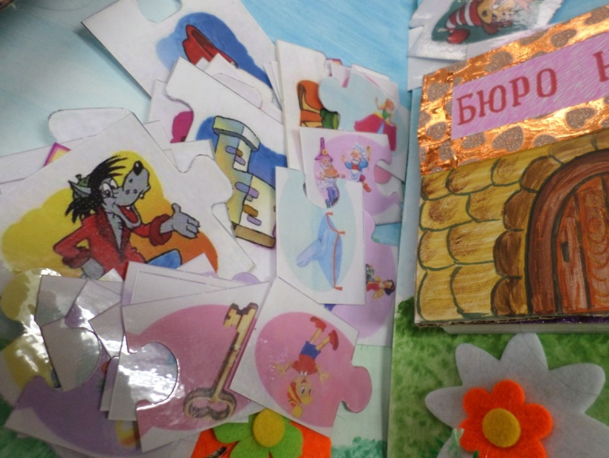

- Кармашек- «Избушка на курьих ножках»
Теневой театр- сказка «Репка»
Цель: вызвать у детей самые разнообразные эмоции, совершенствовать умение детей учитывать сенсорные свойства предметов в различных видах деятельности.

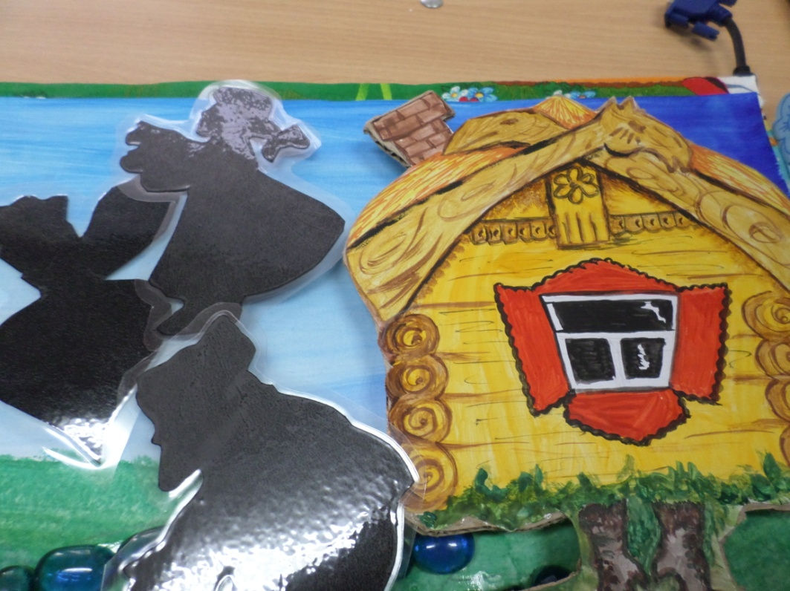

- Кармашек- «Вопрос»
Картинки с перепутанными сказками
Цель: обогащение знаний в области литературы, быстроты мышления, учить находить пару методом сравнительного анализа

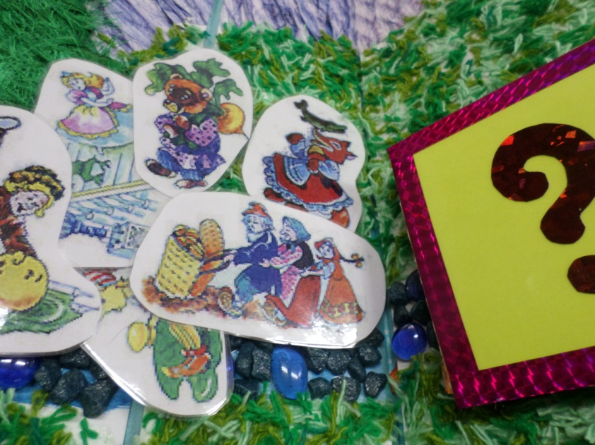

- Кармашек- «Город Мастеров»
Заготовки к производству настольного театра.
Цель: формировать интерес к самостоятельному изготовлению кукол для настольного театра
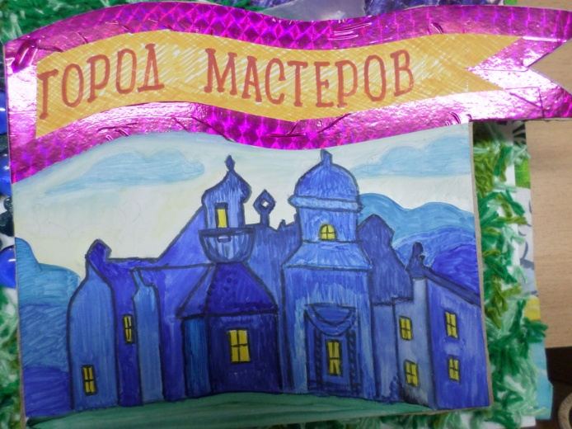 | 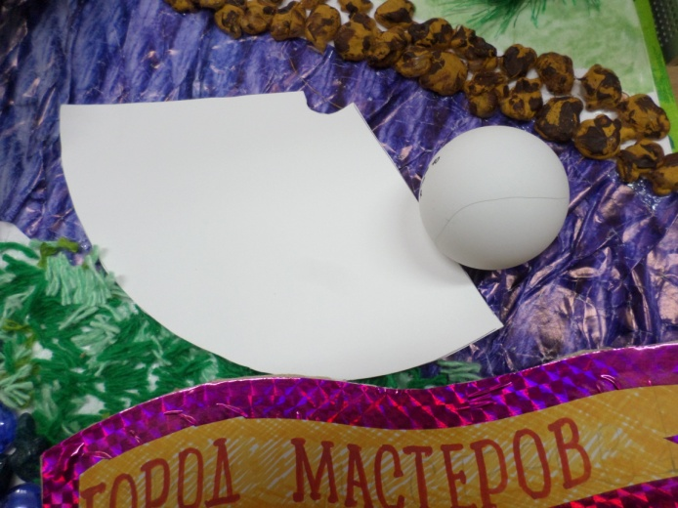

Выполнение заданий в Лэпбуке происходит в виде путешествия по сказочной стране. С центральной страницы отстегивается Буратино и помогает детям в прохождении заданий. Доставляет детям много радости и удовольствия, создает у них хорошее настроение и находит яркое отражение в их творческих играх.
Материал выбирался, отталкиваясь от возрастных возможностей, знаний и умений детей, обогащая их жизненный опыт, побуждая к новым знаниям, расширяя творческий потенциал.
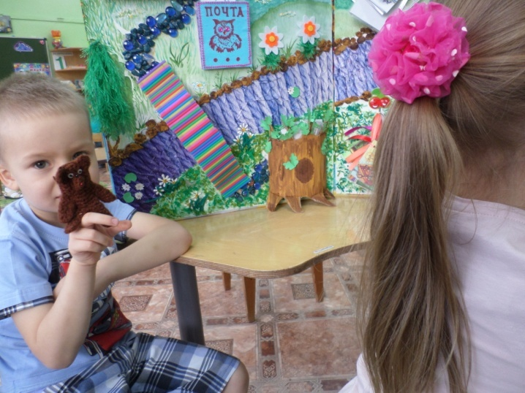 | 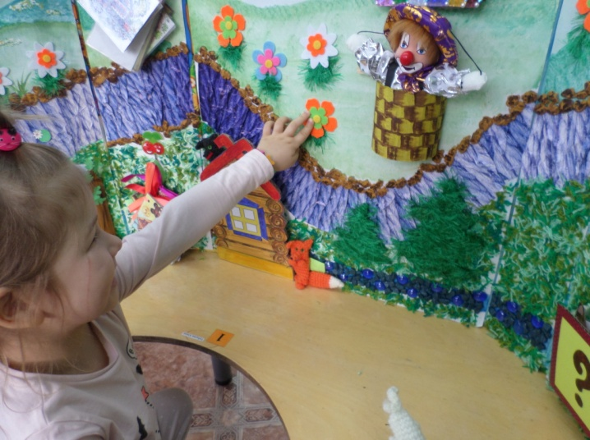
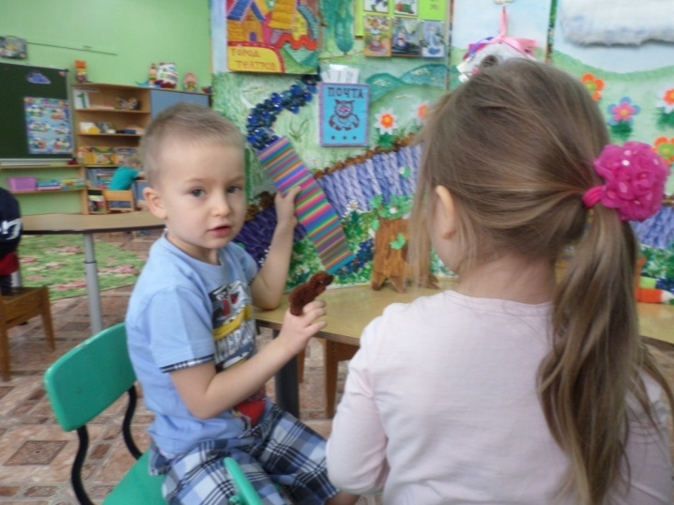 | 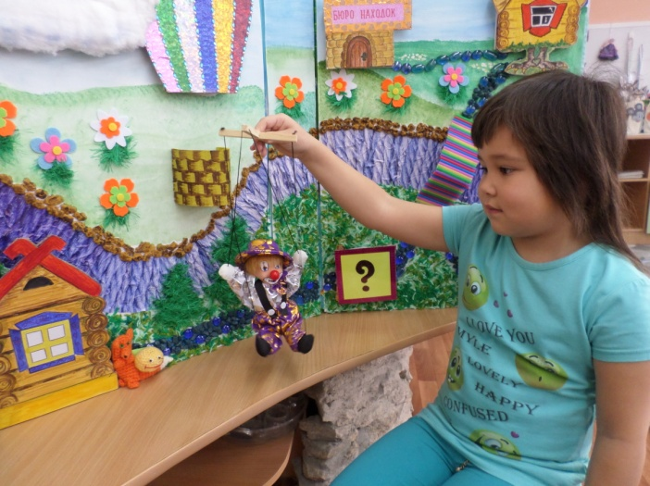
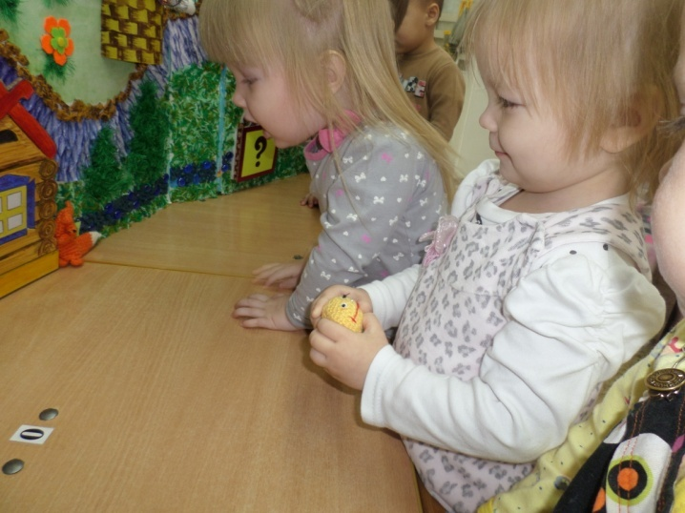 | 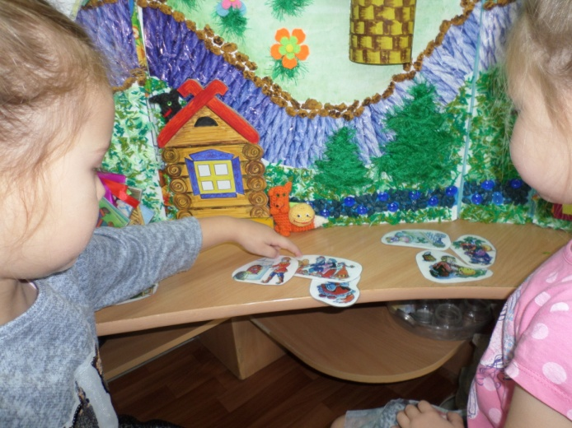
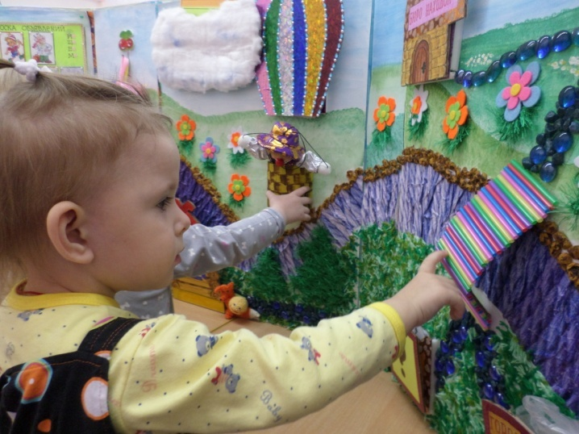 | 